科技改变生活
当科技照进日常
科技从不只追求宏大突破，更守护着日常的安稳
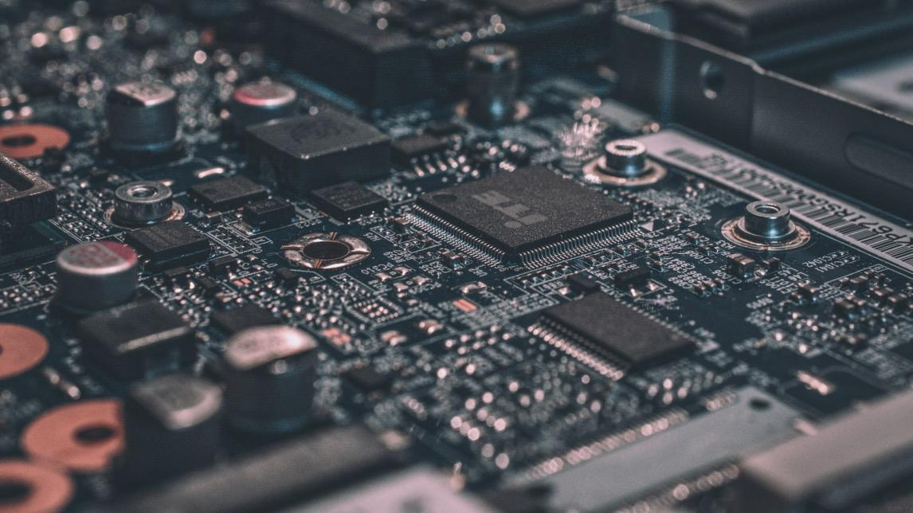
▲ 科技，让生活更美好
—— ◆ ——
你有没有发现，科技早已融入生活的每个角落？从清晨被智能闹钟唤醒，到夜晚用语音助手关灯，科技不再是遥不可及的概念，而是触手可及的温暖。
科技让复杂变简单，让遥远变咫尺，让平凡的日子闪闪发光。
✦ 最好的科技，是让你感受不到科技的存在，却处处享受科技带来的便利。
—— ◆ ——

01 科技守心，美好随行

科技从不只追求宏大突破，更守护着日常的安稳。
智能安防让你出门在外也能照看家中老人；健康监测手环24小时守护你的心率血压；一键打车让老人不再为出行发愁。
AI用细腻的技术守护生活点滴，让平凡的日子因科技而更安心、更美好。
💡 据统计，智能家居设备在过去三年里让家庭安全事故下降了37%。
—— ◆ ——

02 科技赋能，万象更新

从智能工厂到无人农场，从远程医疗到在线教育，科技正在重塑每一个行业。
过去需要十个人完成的工作，现在一台机器就能搞定。过去需要跑断腿才能办的事，现在动动手指就能解决。
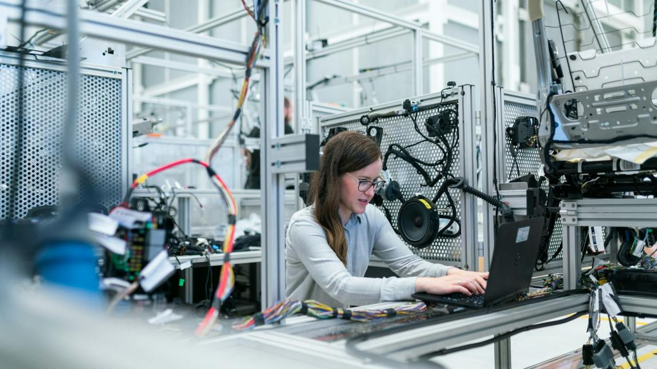
▲ 智能工厂，效率飞跃
科技赋能的不仅是效率，更是无限可能。
但请记住：技术是中性的，关键在于使用技术的人。
—— ◆ ——

03 科技向善，温暖人间

最好的科技，不是炫技，而是解决真实的问题。
帮助视障人士「看见」世界的AI眼镜；让听障人士「听见」声音的骨传导技术；为偏远山区孩子打开知识大门的在线课堂。
◆ 科技让每个人都能享受平等的机会
◆ 科技让爱与关怀跨越时空传递
◆ 科技让微小的善意产生巨大的能量
"科技的本质，是让人类生活得更像人类。
—— 凯文·凯利
—— ◆ ——

04 写在最后

我们正处于一个前所未有的科技黄金时代。
与其担心被科技取代，不如学会与科技共舞。拥抱变化，终身学习，才能在这个快速迭代的时代立于不败之地。
愿科技之光，照亮你前行的每一步。
未来已来，而你，准备好了吗？

